Colour therapy ( رنگ درمانی )
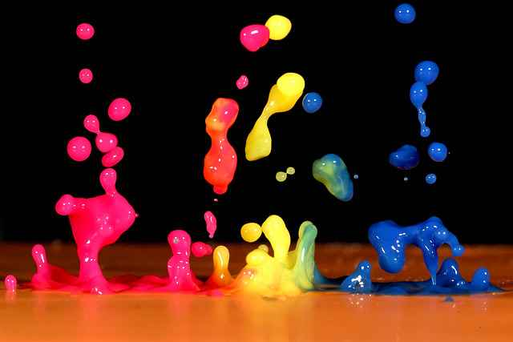
رنگ و بدن
استفاده از رنگ ، روی بدن آثار درمانی دارد, در درمان بیماریهای خفیف یا زخم ها ,تمرکز حواس روی بعضی رنگ ها ,استفاده کردن از لامپهای رنگی روی نقاطی از بدن و پوشیدن لباس های رنگی ,ممکن است اثر خوبی داشته باشد.
قرمز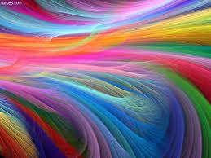
فشار خون را بالا می برد و آدرنالین را آزاد میکند. رنگ قرمز روی بسیاری از اختلالات خونی , کم خونی , تب غده ای(glandular fever) و نیز بی حسی (کرختی) اثر خوبی دارد.
سبز
برای درمان بیماری های قلبی , مانند انژین و بیماری های قفسه سینه مانند برونشیت کمک میکند. در درمان کسانی که کاستروفوبی (ترس از محیط های بسته) دارند مفید است.
نارنجی
شادی و رفتار (شخصیت) مثبت را بالا میبرد, سیستم متابولیسم را تقویت می کند و به گوارش کمک میرساند. نارنجی به درمان زخم معده , کم کاری غده تیروئید, خشکی مفاصل , دردهای کبدی, یبوست, الکلیسم و بیماری های کلیوی کمک می کند.
آبی
آبی فشار خون را پایین می آورد و از ناراحتی های گلو ,مثل ورم حنجره و ورم لوزه می کاهد . رنگ آبی بیخوابی, آفت درون دهان ,دندان درد,آفتاب سوختگی,عطسه کردن ,لکنت زبان و باقی ماندن جای زخم را تا اندازه ای درمان می کند.
بنفش
کل بدن را تصفیه میکند و در به دست آوردن برنامه سالم در خوابیدن موثر واقع میشود.
صورتی
برای کاهش میگرن و انواع سردرد به کار میرود و به کاهش حالت تهوع کمک میکند.
فیروزه ای
درد را آزاد میکند و برای مشکلات پوستی مفید است مثل جوش و انواع آماس های پوستی و نیز میتواند برای جای نیش حشرات و تب یونجه ای خوب باشد , رنگ فیروزه ای و آبی به سینه پهلو , ورم سینوس ها وکاهش استرس کمک می کنند. 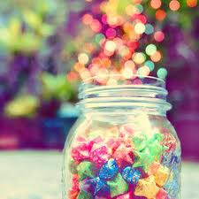 زرد
دردرمان و کاهش بعضی اختلالات عصبی و دردهای مزمن کبد,زردی (یرقان), شیزوفرنی و مرض قند اثر خوبی دارد.

سمبولسم رنگها
صورتی
صورتی سمبل بهترین هاست, اینکه شخص در بالاترین سطح یا اوج همه چیز قرار دارد. بیانگر سلامتی و وفور نعمت است. سمبل زنانگی و دخترانه بودن است.
قرمز
سمبل اشرافیت و لباس های سلطنتی است. بالا ترین نشانه احترام , گستردن فرش قرمز است . استفاده از قرمز در یونیفرم های نظامی قدیمی اثر بالا برنده روحیه داشت .
قرمز، پویا ,انرژی زا و از لحاظ فیزیکی تحریک کننده است . اثر هیجانی قرمز بیشتر از رنگ های دیگر است که دامنه وسیعی از شور و شوق ,عشق و هوس و حتی عصبانبت و خشم و قتل را در بر میگیرد.
در دکوراسیون ، قرمز با شکوه و جلال ارتباط دارد و احساس صفا و صمیمیت و گرمی به وجود می آورد و با این حال قرمز بیش از حد می تواند آشفته کننده باشد و تقویت کننده ای عالی برای روحیه و کمک کننده ای با ارزش برای خوداگاهی است.
آبی
آبی ، رنگ اغلب یونیفرم هاست.
سمبل معتبرترین مسابقه اسب دوانی ، روبان آبی است.

سمبل پسرانه است.نشان دهنده هوش و سلامت است,در دنیای مد و دکوراسیون, آبی محبوبترین رنگ به حساب می آید.پوشیدن لباس آبی به انسان آرامش و حالتی اندیشمند می دهد,پوشیدن لباس های آبی پررنگ به معنی کارآمدی ,صلاحیت و مسئولیت است.آبی آرامش و تفکر منطقی را در دنیای پر استرس القا می کند.
سبز
زمان های قدیم در عروسی ها لباس سبز پوشیده می شد, زیرا سمبل باروری بود. سبز نشانگر آگاهی و هوشیاری نسبت به محیط زیست است. سبز را یک هارمونی دهنده عالی می شناسند.
این رنگ با احساسات و رفتار مثبت یا منفی ناشی از آن مرتبط است.پوشیدن لباس های سبز باعث سخاوتمندی ,هم از نظر روحی و هم از نظر مالی میشود.
از این رنگ برای کمک به حافظه نیز می توان استفاده کرد. زیاده روی در استفاده از این رنگ می تواند فراموشی خاطرات تلخ را با مشکل روبرو سازد و در نتیجه فرد نمی تواند به زندگی پر تنش خود آرامش بخشد.
این رنگ از بین همه رنگها خوشایند تر است ,زیرا برای تمرکز کردن روی آن , چشم هیچ نیازی ندارد که شبکیه را تنظیم کند ,سبز آرامش دهنده,متعادل کننده و بالا برنده ی روحیه است.
سفید
در سمبولیسم ، سفید و سیاه نشانگر خوب و بد ,نور و تاریکی است.سفید همواره سمبل پاکدامنی و معصومیت بوده است.به همین دلیل رسم بوده است که عروس ها لباس سفید بپوشندتا سمبل پاکدامنی آنان باشد.
هنرمندان اغلب از سفید مانند گلهای سفید یا کبوتران سفید ,استفاده میکردند تا پاکدامنی چهره را نشان دهند. سفید تداعی کننده نور خورشید است, سمبل تقدس و نور الهی است.
این رنگ کاملا منعکس شونده است و در فرهنگ هایی مثل چین تداعی کننده مرگ و عزا است.سفید در دکوراسیون داخلی رنگی خشک و بی حال کننده تلقی می شود.
سیاه
سیاه تداعی کننده نیرو های مافوق طبیعی یا جادویی است.اینکه سیاه چه معنی دارد بستگی به این دارد که از کدام جنبه زندگی به آن نگاه شود و به کدام فرهنگ تعلق داشته باشد از جنیه ی معنوی سیاه حمایتگر است و در دنیای مد نشانگر زیبایی و شیک پوشی است .
در اتومبیل و دکوراسیون داخلی مدرن ,فضایی از تجمل گرایی پرزرق و برق را منعکس میکند.سیاه تداعی کننده مرگ و عزا و همچنین روحیه منفی را افزایش میدهد.
زرد
زرد بالاترین باز تابش را دارد. زرد محرک فکر است,روی ضمیر انسان ,خلاقیت و مثبت اندیشی اثر می گذارد.
سبکی ,روشنی, برجستگی, برون گرایی از ویژگی های زرد است. رنگ زرد در دکوراسیون داخلی باعث روشن شدن میشود و محیط خانه را روشن و شاد می سازد.
خاکستری
خاکستری تنها رنگ خنثی است و در دنیای مد از آن برای طفره رفتن استفاده می شود, یعنی برای نشان ندادن احساسات و حالات فیزیکی . خاکستری را اغلب منفی و تداعی کننده غم به حساب می آورند:مانند آسمان خاکستری, صنعت و کارخانه های صنعتی و سایه های تردید, یا تداعی کننده رخوت و بی حالی .
جنبه مثبت خاکستری این است که عقل و تدبیر را نشان میدهد ,زیرا تداعی کننده قشر خاکستری مغز است ,هر چند می تواند نمایانگر سردر گمی و عدم تشخیص نیز باشد.
قهوه ای
قهوه ای با تداعی اشیایی نظیر شکلات ,چای, قهوه حس راحت طلبی را نشان می دهد به رغم امنیت و شادی که قهوه ای القا میکند این رنگ معانی منفی نیز دارد نظیر رساندن مفهوم غم ,ناراحت بودن ,اندوه و کسالت .
رنگ آرا
میدان انرژی انسان یا آرا می تواند تا فاصله شش متری گسترش یابد و شبیه خطوط رنگی و نوسان دار در اطراف بدن است.
رنگ آرا به طور مداوم در اثر افکار و احساسات ما ,تغییر حالت ,اندازه و رنگ میدهد.
برای دیدن رنگ های آرایی باید از تمرکز چشمی خود بکاهید و اندکی آن طرفتر از فرد مورد نظر را نگاه کنید, مثل زمانی که می خواهید یک تصویر سه بعدی پنهان را نگاه کنید .
بعضی مردم متوجه میشوند که میتواننداز غرایز و شعور طبیعی خود بهره بگیرند و به طور باطنی آرا را مجسم کنند و از رنگ هایی که دیده اند یاداشت بردارند.
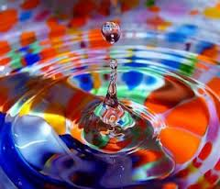
تفسیر رنگهای آرایی
قرمز
رنگ خشم ,اضطراب و رنگ سرشتی گذشت ناپذیر و نیز نگرانیهای مالی یا وسواس های فکری است.
صورتی
نشان دهنده عشق, شادی, همدردی است و میتواند قوه شنوایی روحانی را نشان دهد, نشان دهنده علایق بچه گانه است.
نارنجی
طبیعت اجتماعی و شاد مزاج خلاقانه و احساسات شدید را نشان می دهد در آرای کسانی که به علت اعتیاد به مواد مخدر ,پرخوری ......تحت فشار روانی قرار دارند دیده می شود.
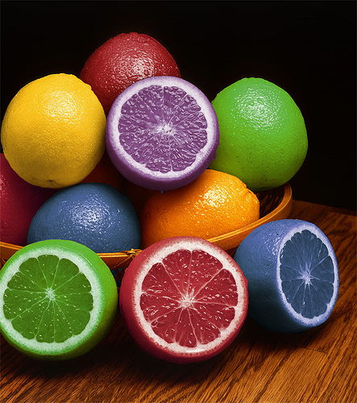
آبی
آبی کم رنگ ، فراست صداقت را نشان می دهد و صاحب آن شخصیتی رسا دارد.آبی تیره نشان دهنده ترس از گفتن حقیقت ,ترس از بیان عقاید و احساسات و نیز ترس از آینده است.

سبز
سبز تیره نشانگر ناراحتی و حسادت است. دارنده این آرا را می توان فردی بدون اعتماد به نفس توصیف کرد.
سیاه
میتواند نشانگر رنجش هایی باشد که در گذشته به شخص وارد شده است.
زرد
زرد لیمویی روشن ،نشان دهنده از دست دادن کنترل است و در اشخاصی دیده می شود که برای نگه داشتن قدرت, پرستیژ و احترام تقلا میکنند.
زرد طلایی روشن ، بیانگر بیداری انرژی معنوی و خلاقیت است.
ارغوانی
ارغوانی تیره نشان دهنده عشق و توجه است و ارغوانی روشن حقیقت و پاکدامنی را نشان می دهد.

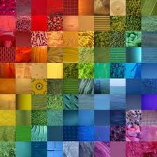

منبع: روانشناسی رنگها / مهدی گنجی
ویراستار:دکتر حمزه گنجی

باتشکر – هراتی
دفتر مشاوره دانشکده بهداشت

